政务服务事项目录清单填报表格

序号 | 基本编码 | 事项名称 | 事项类型 | 设定依据
1 |  | 建设工程招标投标情况书面报告 | 其他类 | 1. 《中华人民共和国招标投标法》第四十七条  2. 《房屋建筑和市政基础设施工程施工招标投标管理办法》(建设部令第89号)第四十四条  3.《湖南省实施<中华人民共和国招标投标法>办法》(省第十二届人大常委会公告第13次会议修改)第三十六条
注：所有表格内填写内容文字部分请使用五号宋体字，下同。

政务服务事项实施清单填报表格
基本编码
实施编码
事项名称 | 建设工程招标投标情况书面报告
事项类型 | 其他公共服务类
设定依据 | 1. 《中华人民共和国招标投标法》第四十七条  2. 《房屋建筑和市政基础设施工程施工招标投标管理办法》(建设部令第89号)第四十四条  3.《湖南省实施<中华人民共和国招标投标法>办法》(省第十二届人大常委会公告第13次会议修改)第三十六条
行使层级 | 本级行使
权限划分 | 住建部门
行使内容 | 建设工程招标投标情况书面报告
实施机构 | 湘西州住建局
实施主体性质 | 法定机关
受理条件 | 按照文件规定的条件、标准，查验申请材料是否齐全、符合法定形式，申请事项是否属于本行政机关的职权范围，许可申请是否在法律法规规定的期限内提出，申请人是否具有申请资格；决定是否受理。  1、申请事项不属于本办职权范围内的，应当即时作出不予受理的决定，并告知申请人向有关机关申请。  2、申请材料存在可以当场更正的错误的，应当允许申请人当场更正。  3、申请材料不齐全或者不符合要求的，应当当场或在1个工作日内一次性告知申请人需要补正的全部内容，逾期不告知的，自收到申请材料之日起即为受理。  4、申请材料齐全、符合要求，或者申请人依照要求提交全部补正申请材料的，自收到申请材料或者补正材料之日起为受理。
联办机构 | 无
中介服务 | 无
办理流程 | 环节顺序 | 环节名称 | 办理时限 | 备注
办理流程 | 首环节 | 受理 | 1日内
办理流程 | 第二环节 | 审核 | 1日内
办理流程 | 尾环节 | 办结告知 | 1日内
办理流程 | 流程图 | 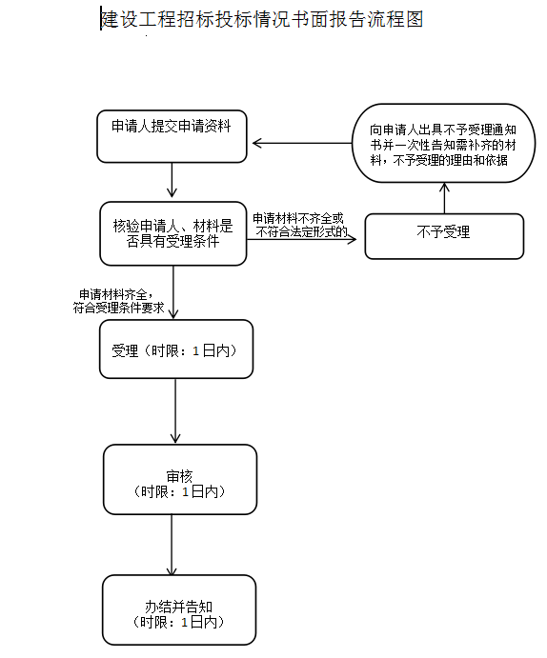
数量限制 | 无
结果名称 | 建设工程招标投标情况书面报告
结果样本 | 无
是否收费 | - 是 ■ 否
收费标准 | 无
收费依据 | 无
服务对象 | 工程建设方法人
服务主题 | 建设工程招标投标情况书面报告
人生事件
特定对象分类
经营活动分类
办件类型 | 承诺件
法定办结时限 | 15个工作日
承诺办结时限 | 3个工作日
通办范围 | 州本级
办理形式
办理深度
预约办理 | 否
网上支付 | 否
物流快递 | 否
运行系统 | 否
办理地点 | 湘西自治州政府服务中心住建局窗口  湘西经济开发区吉凤街道办事处武陵山大道9号（乘1路公交车到州行政中心<州博物馆>站下）
办理时间 | 工作日
咨询电话 | 0743-8225850
常见问题 | 无
监督电话 | 0743-12342（州优化办）、0743-8569189（州纪委党风政风监督室）、电话：0743-8222165（湘西自治州人民政府政务服务中心办公室）
向社会公布的网站 | http://www.mohurd.gov.cn/fgjs/jsbgz/201810/t20181010_237864.html
行政复议及诉讼 | 申请人对行政许可决定不服的，可在六十日依法向湘西自治州人民政府或湖南省住房和城乡建设厅提出行政复议申请，或者在六个月内依法向吉首市人民法院提起行政诉讼。
申请材料 | 详见《附件2-1》

附件2-1
申请材料
序号 | 业务  情形 | 材料名称 | 材料  样本 | 材料类型 | 来源渠道 | 纸质材料份数和规格 | 填报须知 | 受理标准 | 是否需电子材料
1 | 通用 | 工程招投标情况报告（备注：加盖招标人公章。报告内容应包括招标范围、招标方式、招标组织形式、资审公告及招标公告指定媒体发布情况、资格审查委员会及评标委员会的组成、开评标过程、中标候选人的推荐情况、定标结果等。） | 无 | 文件 | 申请人自备 | 原件1份A4 | 内容清晰、完整 | 内容清晰、完整 | 否
2 | 通用 | 评标报告（包括资格审查报告、开标记录、评标报告及相关附表） | 无 | 文件 | 申请人自备 | 复印件1份  A4 | 内容清晰、完整 | 内容清晰、完整 | 否
3 | 通用 | 中标人投标文件 | 无 | 文件 | 申请人自备 | 复印件1份  A4 | 内容清晰、完整 | 内容清晰、完整 | 否
4 | 通用 | 中标通知书 | 无 | 文件 | 申请人自备 | 原件1份A4 | 内容清晰、完整 | 内容清晰、完整 | 否
说明：1.业务情形：通用或不同情形需要提交其他材料的；2、材料来源：申请人自备或由政府部门核发。对于中介机构或法定机构产生的申请材料，提供该类机构业务查询及联系方式。
建设工程招标投标情况书面报告流程图

向申请人出具不予受理通知书并一次性告知需补齐的材料，不予受理的理由和依据
申请人提交申请资料

核验申请人、材料是否具有受理条件
申请材料不齐全或
不予受理

不符合法定形式的

申请材料齐全，
符合受理条件要求

受理（时限：1日内）

审核
（时限：1日内）

办结并告知
（时限：1日内）

